臺灣醫學會（函） 中華民國 103年 4月 7日
(103) 臺醫會淳字第 041號

受文者：各醫師公會
主 旨：臺灣醫學會103年春季學術演講會函請轉告 貴單位會員踴躍參加聽講。
說 明：一、本會訂於民國103年5月17日下午、18日（星期六下午、星期日）為期一天半，於中國醫藥大學舉辦103年春季學術演講會。
二、茲將有關節目日程略錄於下列：
報到時間：5月17日（星期六）下午13:00時至17:00時。
5月18日（星期日）上午08:00時至16:00時。
報到地點：中國醫藥大學立夫教學大樓。
開幕典禮：5月18日上午8時45分假中國醫藥大學立夫教學大樓B1國際會議廳舉行。
三、參加者請親自持身份證報到註冊，於演講會場前持大會名牌刷進、刷出，依實際上課時數，由本會授與醫師執業執照積分及各專科醫學會之繼續教育積分。
四、演講內容包括：特別演講、專題討論等，詳細請參閱大會時間表。
五、本活動需事先報名（臺灣醫學會會員、中國醫藥大學學生及住院醫師，免費參加），非臺灣醫學會會員，請繳交報名費伍佰元。網路報名及詳細活動內容請上學會網站：www.fma.org.tw。
六、隨函檢附此次大會學術演講會節目表、報名表各一份，敬請查收，並惠予公佈週知至感。
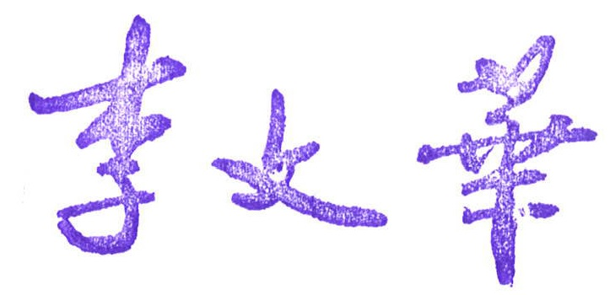
會 長
理事長
臺灣醫學會103年春季學術演講會
5月17日(星期六)
地點  時間 |  | 101講堂 | 102講堂 |  | 103講堂 |  | 104講堂 |  | 105講堂 |  | 互助3A02
13:30~15:20 |  | 專題討論1  醫學教育的演進與發展 | 專題討論2-1  由本土Big Data尋找中風防治策略 |  | 專題討論3-1  心臟血管疾病治療的新進展 |  | 專題討論4  老年照護當前重要議題 |  | 教育訓練課程1-1  乳房醫學影像訓練 |  | 生物科技研習營-1  新時代的醫學研究與診斷治療
15:20~15:40 |  | Coffee Break
15:40~17:30 |  | 專題討論5  轉譯醫學的現況與未來發展 | 專題討論2-2  由本土Big Data尋找中風防治策略 |  | 專題討論3-2  心臟血管疾病治療的新進展 |  | 專題討論6  緩和醫療-癌因性疲憊症之探討 |  | 教育訓練課程1-2  乳房醫學影像訓練 |  | 生物科技研習營-2  新時代的醫學研究與診斷治療
5月18日(星期日)
08:40~09:10 | 開幕典禮(中國醫藥大學立夫教學大樓B1國際會議廳)  貴賓致詞  理事長 張上淳院長  會長 李文華校長  榮譽會長 蔡長海董事長
09:10~10:00 | 特別演講-台灣醫療政策現況與未來  主講人：衛生福利部 林奏延 政務次長
10:00~10:30 | 特別演講-Targeting tumor suppressor network for therapeutic application  主講人：中國醫藥大學 李文華 校長
10:30~10:50 | Coffee Break
10:50~11:30 | 特別演講-臨床需求是醫材創新的搖籃  主講人：張有德 博士
11:30~12:10 | 特別演講-台灣生醫產業的現況與未來—製藥面  主講人：台灣東洋藥品 林榮錦 董事長
12:10~13:30 | 午餐
地點  時間 | 101講堂 |  |  | 102講堂 |  | 103講堂 |  | 104講堂 |  | 105講堂
13:30~15:20 | 專題討論7  您累了嗎？臺灣醫師過勞問題的解析與因應？ |  |  | 專題討論8  肝臟疾病治療的新進展 |  | 專題討論9  醫法倫專題：醫療暴力、自費告知與無效醫療 |  | 專題討論10  個人化癌症治療與癌症手術之重建 |  | 教育訓練課程2-1  醫療器材及技術之臨床試驗醫事人員培訓
15:20~15:40 | Coffee Break
15:40~17:30 | 專題討論11  智慧醫院與資訊化醫療 |  |  | 專題討論12  肝臟移植的現況與展望 |  | 專題討論13  感染管制專題：感控管理、流感與疫苗發展的新方向 |  | 專題討論14  國際與兩岸醫療的整合與趨勢 |  | 教育訓練課程2-2  醫療器材及技術之臨床試驗醫事人員培訓
詳細活動內容請參閱網站http://www.fma.org.tw
註：教育訓練課程:乳房醫學影像訓練，僅限放射專科醫師報名，報名者請自行至中華民國放射線醫學會網頁線上報名。不受理現場報名。
臺灣醫學會103年春季學術演講會報名表

參加對象  (請勾選) | □臺灣醫學會會員  (會員號碼 ) | - 非臺灣醫學會會員  (參加費500元)
姓名 |  | 電話
身份證字號  (請務必填寫) |  | 電子信箱或傳真
通訊
地址
付款方式 | □郵局劃撥□銀行轉帳(帳號末五碼)＿ ＿＿＿ 日期

報名方式
網路報名：www.fma.org.tw，網路報名更方便，歡迎多加使用線上報名。
傳真報名：請填妥報名表後，將繳費收據連同報名表一併傳真至（02）2389-6716。
付款方式
銀 行：銀行名稱/彰化銀行台北分行(代號009)，帳號/50120106979100
戶名/臺灣醫學會(若以ATM轉帳請務必傳真轉帳收據或來電告知帳號末五碼以利核帳)
郵政劃撥：劃撥帳號/14868233，戶名/臺灣醫學會
注意事項
本活動需事先報名(臺灣醫學會會員、中國醫藥大學學生及住院醫師免費參加)，
非臺灣醫學會會員請繳交參加費500元(因故無法出席，費用恕不退回)。
場地名額有限，額滿為止，煩請於5月10日以前完成網路或傳真報名手續。
本活動授與醫師繼續教育積分及執業執照積分(擬公告於本會網站)。
未盡事宜請洽：（02）2331-0558(分機11古小姐)。
本表可至本會網站【www.fma.org.tw】下載

